**Componentes**

**NodeMCU:**

NodeMCU es una plataforma IoT de código abierto.​ Incluye el firmware que se ejecuta en el SoC Wi-Fi ESP8266 de Espressif Systems y el hardware que se basa en el módulo ESP-12. El término "NodeMCU" se refiere al firmware en lugar de a los kits de desarrollo. El firmware utiliza el lenguaje Lua. Se basa en el proyecto eLua y se basa en el SDK no operativo de Espressif para el ESP8266. Utiliza muchos proyectos de código abierto, como lua-cjson, y spiffs.

**Caracteristicas:**

Voltaje de entrada (USB): 5V

Voltaje de salida en los pines: 3.3V

Voltaje de referencia en el ADC: 3.3V

Corriente nominal por pin: 12mA

Frecuencia de procesador: 80MHz (160MHz max.)

4MB Flash

Consumo de corriente en stand-by @80MHz: 80mA

Consumo de corriente al recibir una peticion (librería WebServer en modo de punto de acceso) @ 80MHz: 90mA

Consumo de corriente al utilizar HTTPClient.get() @ 80 MHz: 100-110mA

Consumo de corriente en stand-by @160MHz: 90mA

Consumo de corriente al recibir una peticion (librería WebServer en modo de punto de acceso) @ 160MHz: 90-100mA

Consumo de corriente al utilizar HTTPClient.get() @ 160 MHz: 100-110mA

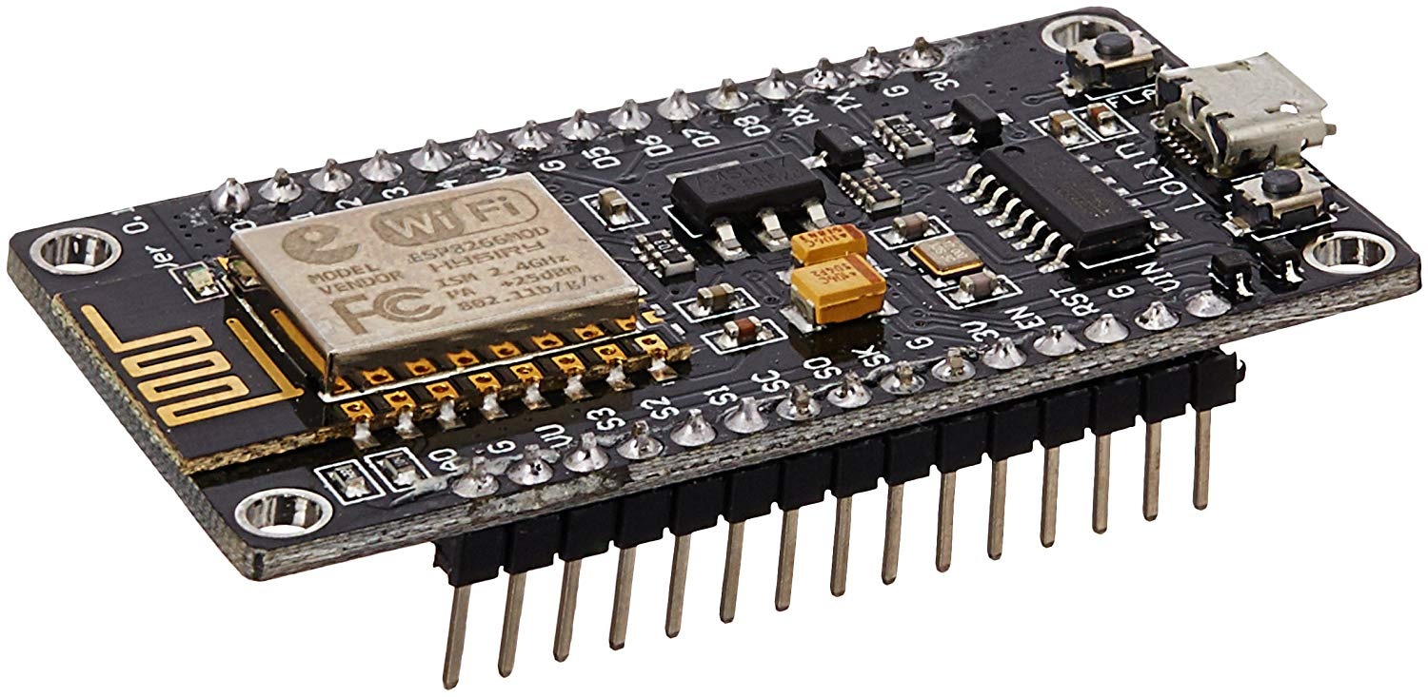

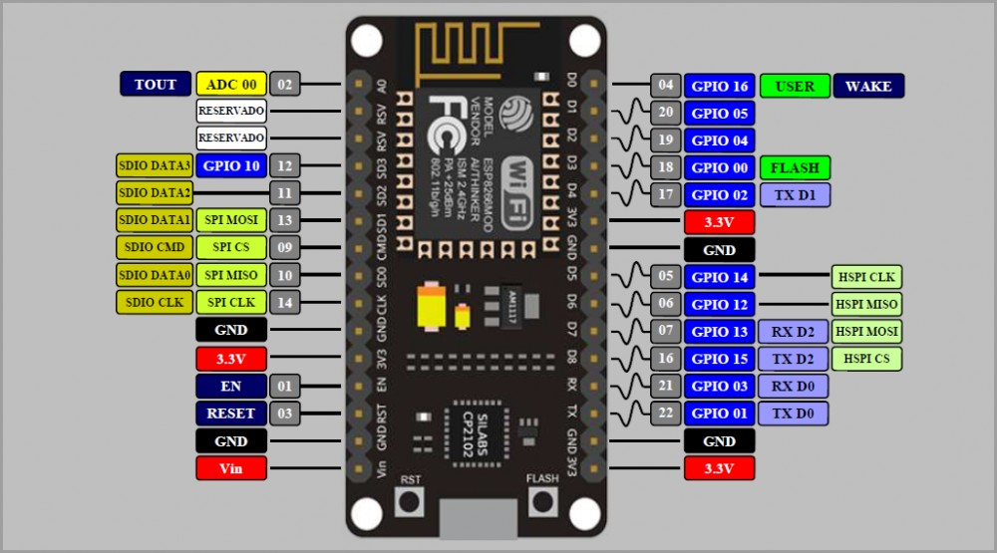

**Servo:**

Un servomotor (también llamado servo) es un dispositivo similar a un motor de corriente continua que tiene la capacidad de ubicarse en cualquier posición dentro de su rango de operación, y mantenerse estable en dicha posición.

El servomotor es un motor eléctrico que lleva incorporado un sistema de regulación que puede ser controlado tanto en velocidad como en posición.

Es posible modificar un servomotor para obtener un motor de corriente continua que, si bien ya no tiene la capacidad de control del servo, conserva la fuerza, velocidad y baja inercia que caracteriza a estos dispositivos.

**Características de Servo SG90 Tower Pro:**

Dimensiones (L x W xH) = 22.0 x 11.5 x 27 mm (0.86 x 0.45 x 1.0 pulgadas)

Peso: 9 gramos

Peso con cable y conector: 10.6 gramos

Torque a 4.8 volts: 16.7 oz/in o 1.2 kg/cm

Voltaje de operación: 4.0 a 7.2 volts

Velocidad de giro a 4.8 volts: 0.12 seg / 60 º

Conector universal para la mayoría de los receptores de radio control

Compatible con tarjetas como Arduino y microcontroladores que funcionan a 5 volts.

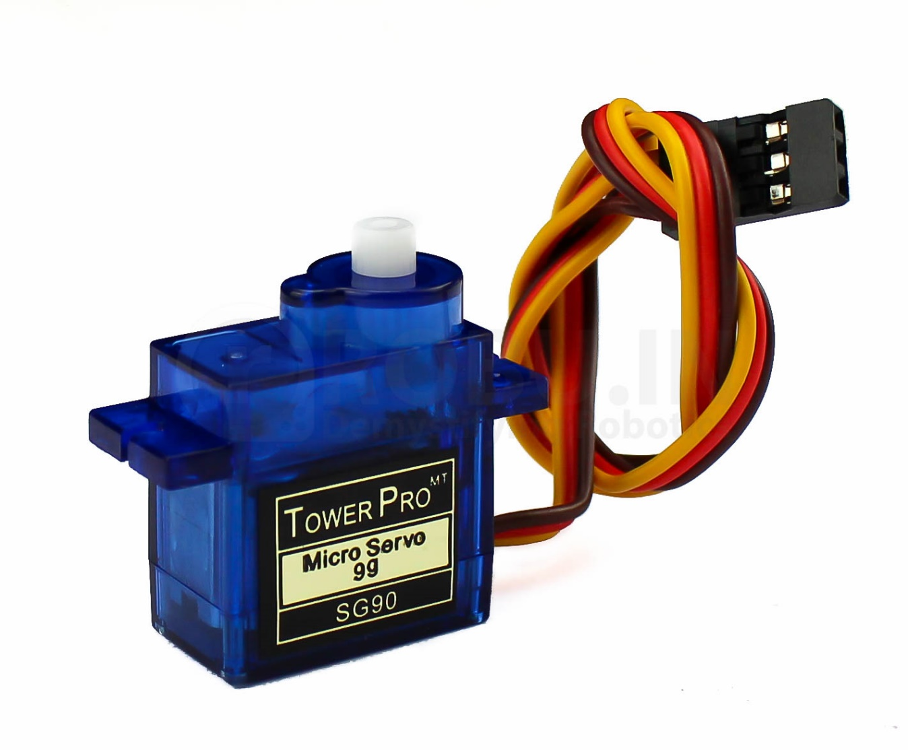

**Buzzer:**

Los buzzer activos, en ocasiones denominados zumbadores, son dispositivos que generan un sonido de una frecuencia determinada y fija cuando son conectados a tensión.

Un buzzer activo incorpora un oscilador simple por lo que únicamente es necesario suministrar corriente al dispositivo para que emita sonido. En oposición, los buzzer pasivos necesitan recibir una onda de la frecuencia.

**Características:**

Buzzer o zumbador activo (Produce sonido al alimentarse)

Diámetro: 12mm

Altura: 9,5mm

Efecto – sonido continuo

Material del encapsulado: Plástico

**Especificaciones:**

Voltaje de alimentación: 5 V

Nivel de presión sonora mínima a 10cm: 85 dB

Frecuencia de resonancia: 2300 ±300 Hz

Corriente max.: 30 mA

Temperatura de operación: -20 a +70 °C

